 | Téma:  Polovodičová dioda |  |  |  |  | Zpráva číslo:  ELE 305
 |  |  |  |  |  | Počet listů:  2 |  | Hodnocení:
ZADÁNÍ:

- V zapojení č. 1 změřte hodnotu el. proudu v obvodu a hodnoty napětí (úbytky napětí) na resistoru a miliampérmetru. Výpočtem ověřte hodnotu resistoru R.
- V zapojení č. 2 změřte hodnotu el. proudu diodou, úbytek napětí na miliampérmetru, diodě a resistoru. Výpočtem stanovte hodnotu statického odporu diody R_{s} a ověřte platnost 2. Kirchhoffova zákona v obvodu.
- V zapojení č. 3 změřte el. proud v obvodu a úbytky napětí na zapojených prvcích obvodu.
- Uveďte název způsobu zapojení diody do obvodu podle schematu zapojení č. 2 a č. 3.

SCHEMA ZAPOJENÍ:

měření č. 1: měření č. 2:
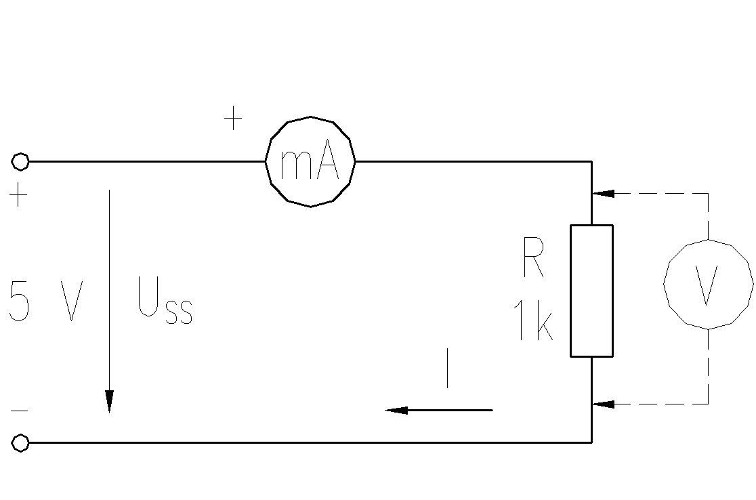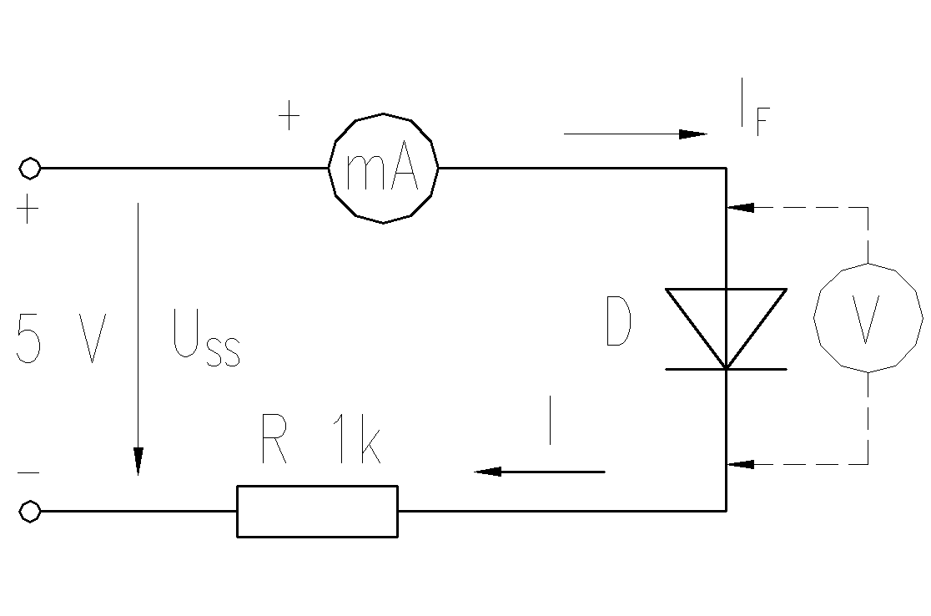
měření č. 3:
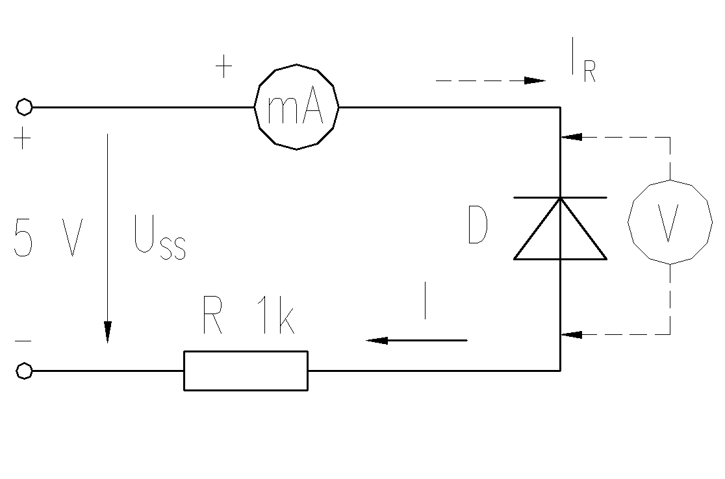

POUŽITÉ PŘÍSTROJE:

- mA; miliampérmetr; ; 120
- D; dioda; KZ 710
- R; odpor; 1 k
- V; voltmetr digitální (RTO; k = 1); 20
Vypracoval:  Krajíček Jan |  | Třída:  3.B | Poř. č.:  15 | Datum:  10. 2. 2006 | Strana:  2/2 |  | Zpráva č.:  ELE 304-A

NAMĚŘENÉ HODNOTY:

 |  [d] | k [V/d] | U [V]
U_{ss} | 5.0 | 1 | 5.0
U_{A} | 0.3 | 1 | 0.3
U_{R} | 4.6 | 1 | 4.6

 [d] | k [mA/d] | I [mA]
92 | 0.05 | 4.6

Výpočet hodnoty resistoru R:

Zapojení polovodičové diody dle schematu č. 2 v obvodu je

Zapojení polovodičové diody dle schematu č. 3 v obvodu je

ZHODNOCENÍ VÝSLEDKŮ MĚŘENÍ:

Vypracoval:  Krajíček Jan | Třída:  3.B | Poř. č.:  15 | Datum:  10. 2. 2006 | Strana:  2/2 | Zpráva č.:  ELE 304-A

